Промежуточное заключение судебной экспертизы
Выборочная судебная экспертиза компьютера подозреваемого обнаружила следующую информацию в скриншотах и изображениях, связанных с системой «Вестерн Юнион»:
- Обнаружен программный компонент, свидетельствующий о попытке перечислить денежные средства в Турцию:
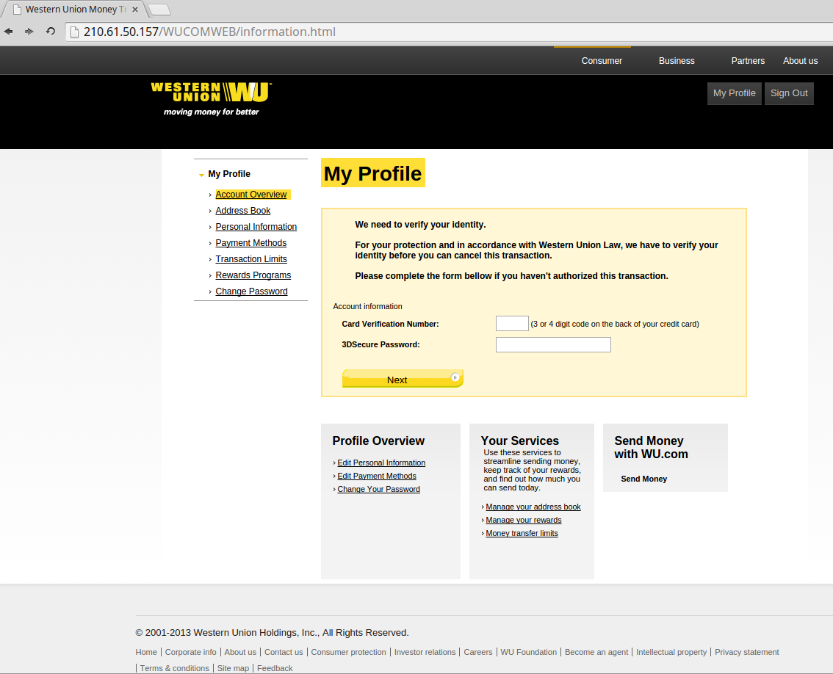
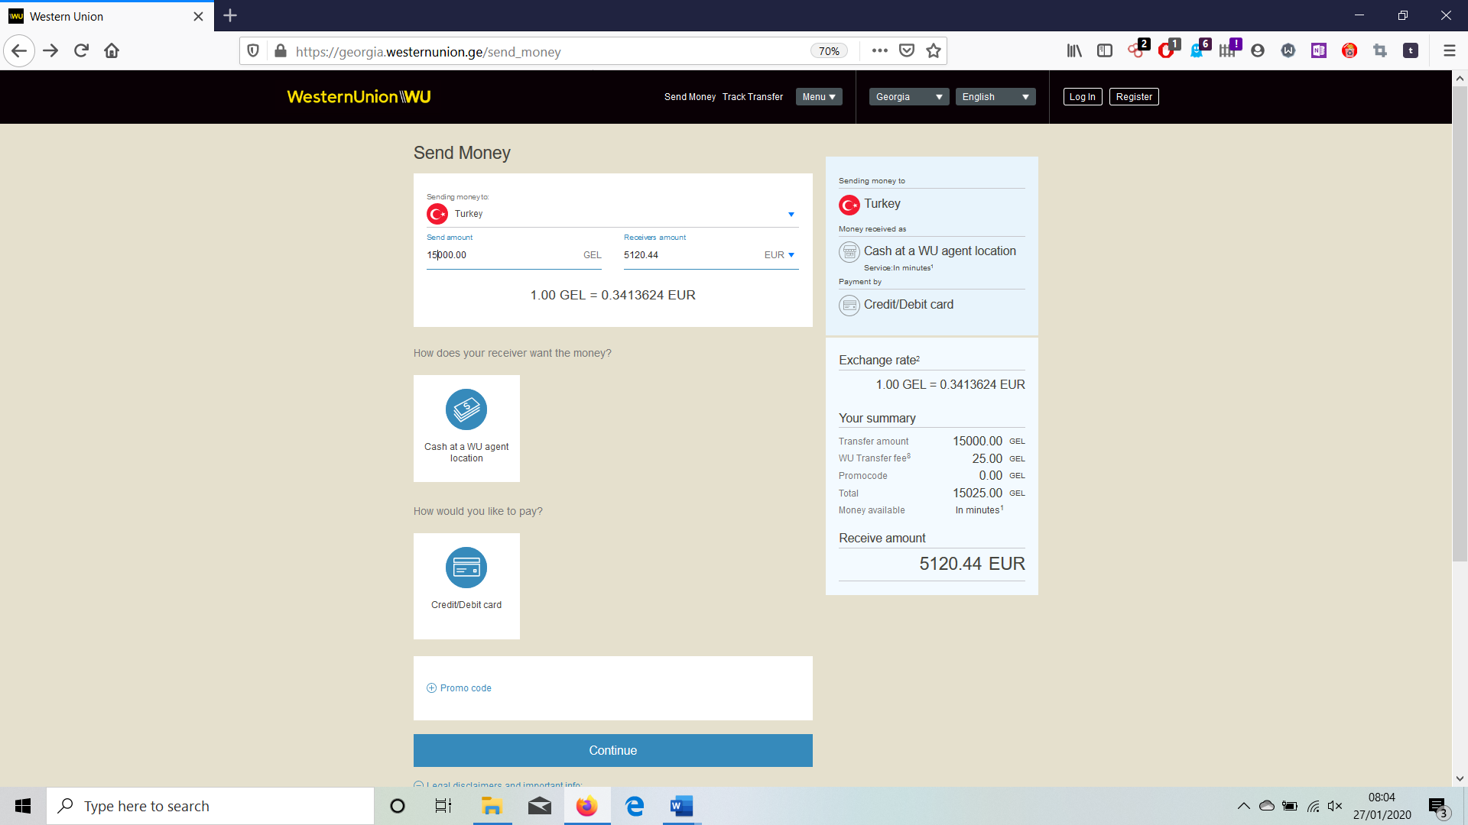

Признаки денежного перевода через систему «Вестерн Юнион»

